GBJ-A型纤维标准解离器

执行标准：QB/T1462-1992
一、用途
本解离器全面符合ISO5263《纸浆—实验室湿解离》的标准要求，是造纸行业解离纸浆的专用设备，它适用于湿法解离纸浆：即通过本解离器令其交织的纤维在水中经过机械处理，使其相互分开，而又最大限度的保持纤维原来结构性质不变，以保证实验获得可靠数据，科学的指导科研及生产，有效的、经济的利用原浆。
该仪器是用湿法解离纸浆的理想设备，适用于大、中、小型造纸厂、纸浆厂及科研单位、质量测试中心实验室纸浆解离及提取标准纸浆试样用。是研究改进及提高产品质量的优选设备。
二、技术参数
1、容器内径×高：φ152×191mm
2、内挡板螺线：四条内螺旋线宽×间距×根数：6.5×51×4
3、搅拌器叶片：φ90三叶片
4、搅拌器转向：从上面看是顺时针方向旋转
5、搅拌器叶片距容器底面距离：25mm
6、叶轮回转频率：48.3±1.65s⁻¹
7、总功率：220V/AC单相400W，电机：370W
8、外形尺寸（长×宽×高）：450×265×395(mm)
9、仪器净重：约44kg
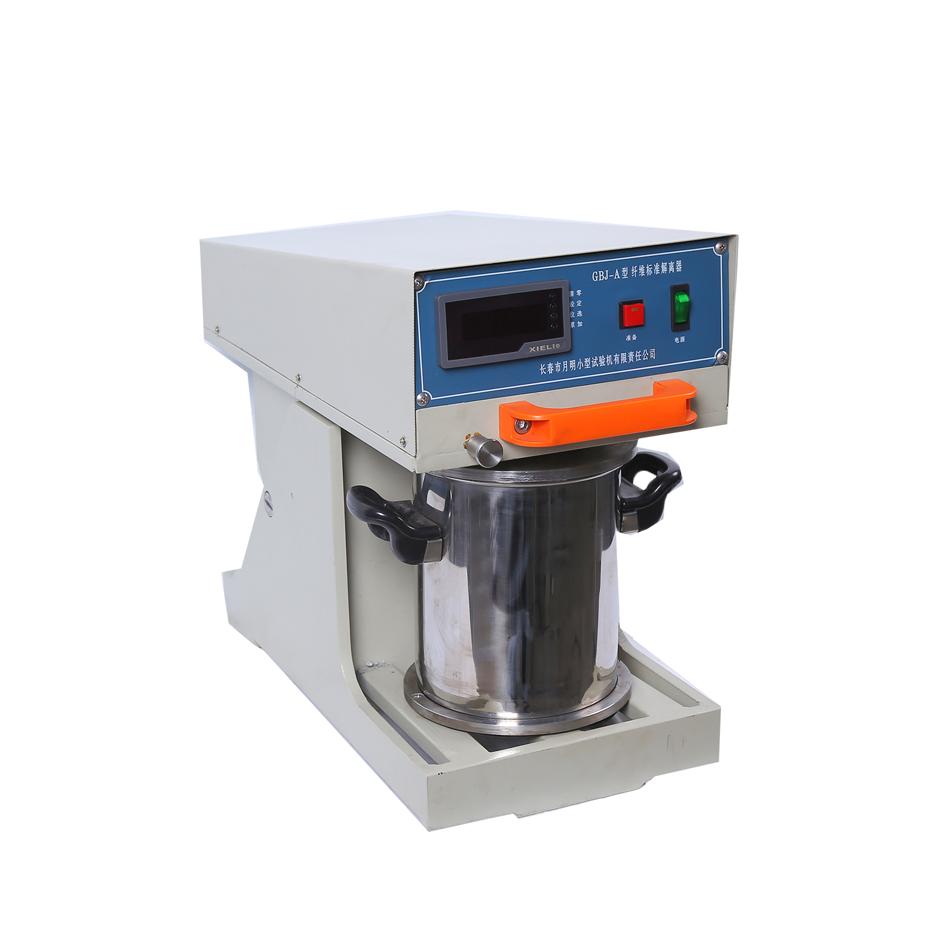

长春市月明小型试验机有限责任公司
联系人：张叔梅 电话：15843068599
传 真：0431-84627752 QQ：443612842
信 箱：443612842@qq.com 邮编：130033

